Taller Lección5 – API Gateway Pattern

ActuatorControllerIT

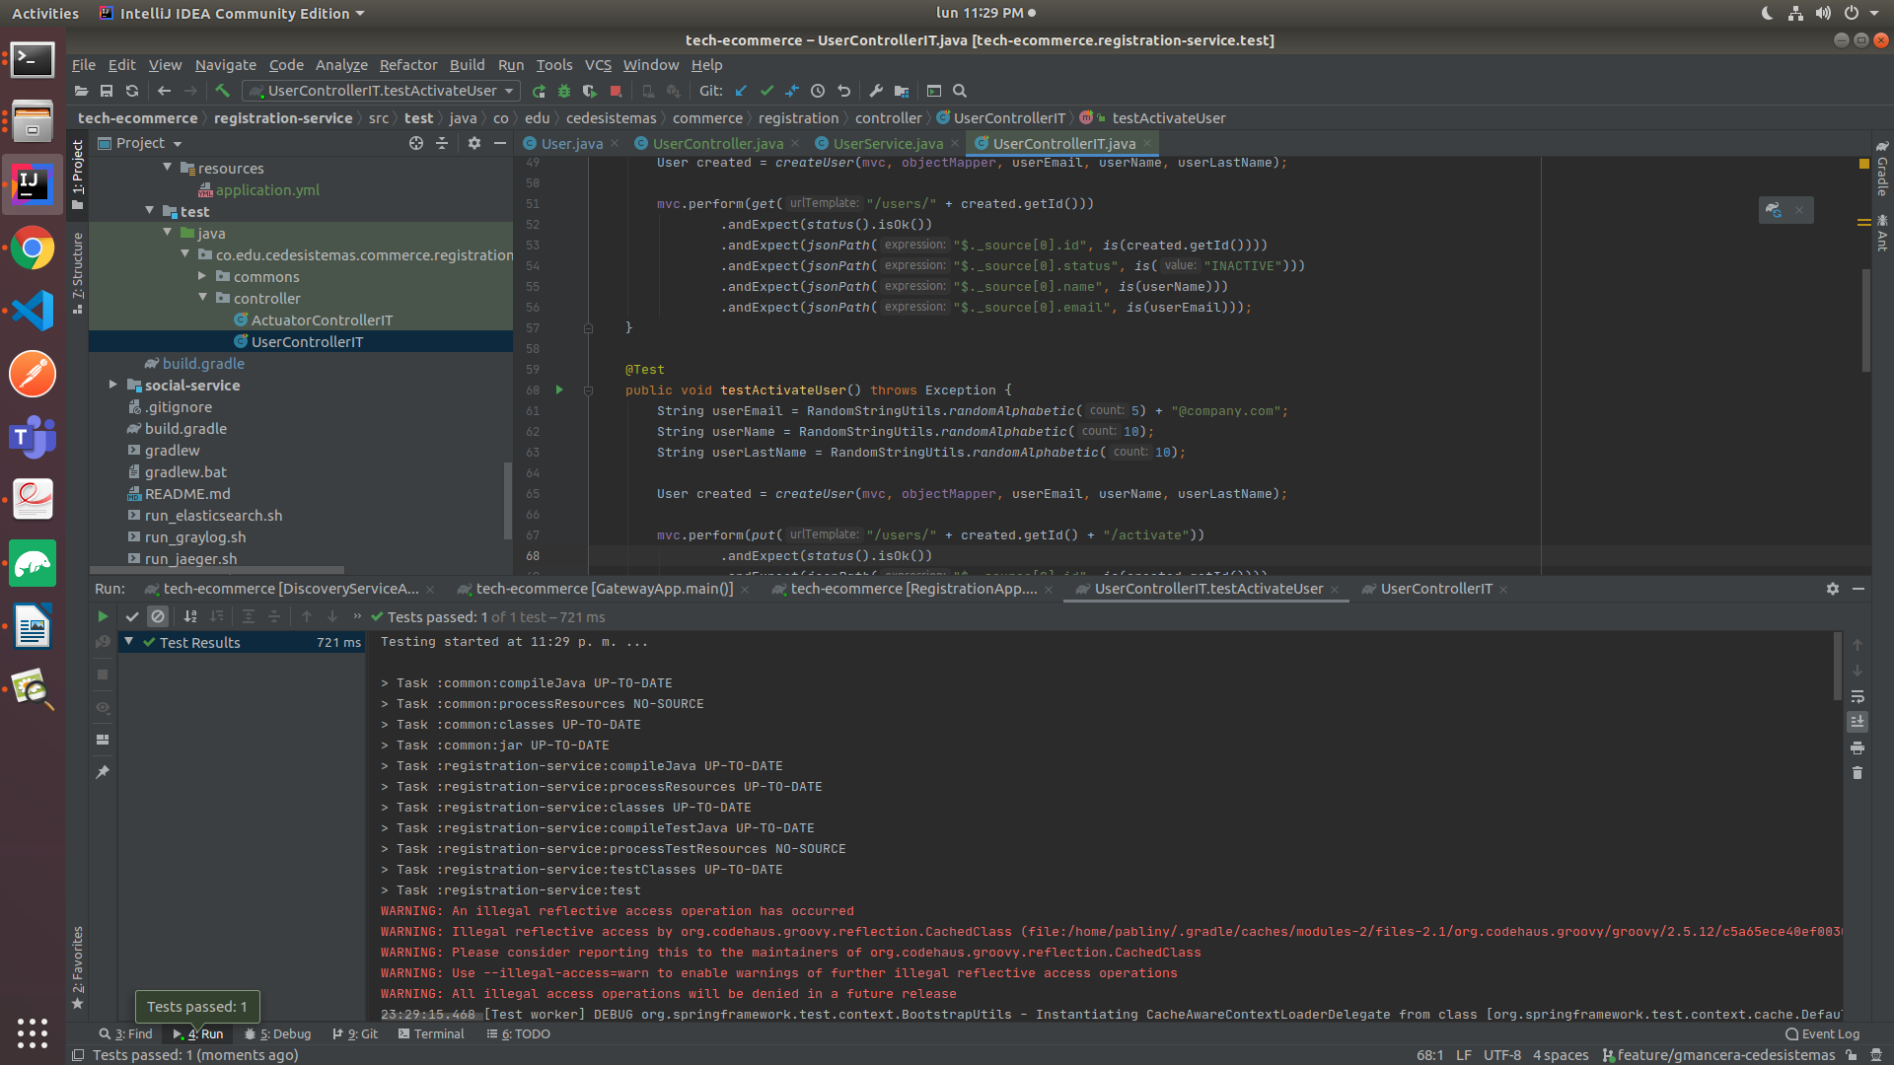

UserController

